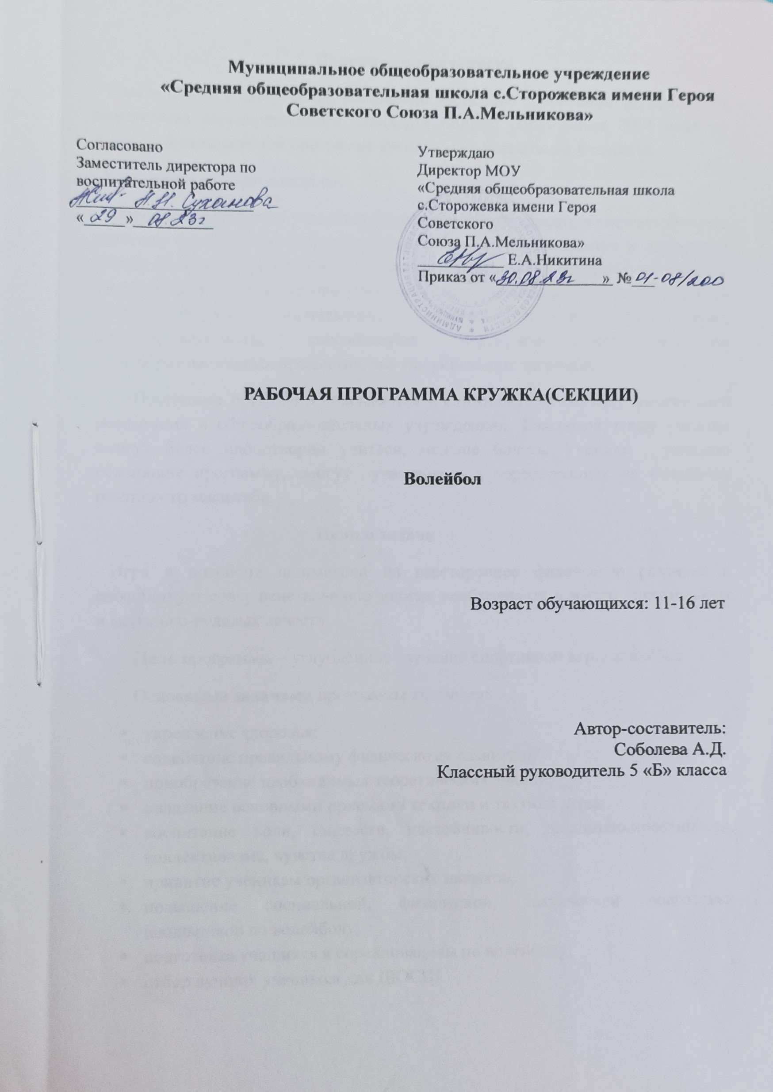

Пояснительная записка
Тематическое планирование составлено на основе требований федерального компонента государственного стандарта общего образования 2004 года по авторской комплексной программе физического воспитания учащихся.
Рассчитана на 1 час в неделю.
В процессе изучения у учащихся формируется потребность в систематических занятиях физическими упражнениями, учащиеся приобщаются к здоровому образу жизни, приобретают привычку заниматься физическим трудом, умственная нагрузка компенсируется у них физической. Занятия спортом дисциплинируют, воспитывают чувство коллективизма, волю, целеустремленность, способствуют поддержке при изучении общеобразовательных предметов, так как укрепляют здоровье.
Программа органично вписывается в сложившуюся систему физического воспитания в общеобразовательных учреждениях. Благодаря этому ученики смогут более плодотворно учиться, меньше болеть. Ученики , успешно освоившие программу, смогут участвовать в соревнованиях по волейболу различного масштаба.
Цели и задачи
Игра в волейбол направлена на всестороннее физическое развитие и способствует совершенствованию многих необходимых в жизни двигательных и морально-волевых качеств.
Цель программы – углублённое изучение спортивной игры волейбол.
Основными задачами программы являются:
- укрепление здоровья;
- содействие правильному физическому развитию;
- приобретение необходимых теоретических знаний;
- овладение основными приемами техники и тактики игры;
- воспитание воли, смелости, настойчивости, дисциплинированности, коллективизма, чувства дружбы;
- привитие ученикам организаторских навыков;
- повышение специальной, физической, тактической подготовки школьников по волейболу;
- подготовка учащихся к соревнованиям по волейболу;
- отбор лучших учащихся для ДЮСШ.

Содержание программы
Тематика занятий: Теория (2 часа ). История возникновения волейбола. Развитие волейбола. Правила игры в мини-волейбол.
Техническая подготовка (42 часа).
Овладение техникой передвижения и стоек. Стойка игрока(исходные положения). Ходьба, бег, перемещаясь лицом вперед. Перемещения переставными шагами: лицом, правым, левым боком вперед. Сочетание способов перемещений.
Овладение техникой приема и передач мяча сверху двумя руками; передача мяча, подвешенного на шнуре; с собственного подбрасывания; с набрасывания партнера; в различных направлениях на месте после перемещения; передачи в парах; отбивание мяча кулаком через сетку в непосредственной близости от нее; с собственного подбрасывания; подброшенного партнером – с места и после приземления. Прием и передача мяча снизу, прием и передача мяча двумя руками сверху (на месте и в движении приставными шагами). Передачи мяча после перемещения из зоны в зону. Прием мяча на задней линии. Передача двумя руками сверху на месте. Передача двумя руками сверху на месте и после передачи вперед. Прием мяча снизу двумя руками над собой. Прием мяча снизу двумя руками над собой и на сетку. Передача мяча сверху двумя руками в прыжке в парах. Передача мяча сверху двумя руками в прыжке в тройках. Прием мяча снизу в группе.
Овладение техникой подачи: нижняя прямая подача; через сетку; подача в стенку, через сетку с расстояния 9 м; подача через сетку из-за лицевой линии; подача нижняя боковая.
Нападающие удары. Прямой нападающий удар сильнейшей рукой ( овладение режимом разбега, прыжок вверх толчком двух ног: с места, с 1, 2, 3 шагов разбега, удар кистью по мячу ).
Овладение техникой подачи. Нижняя прямая подача 3-6 м. нижняя прямая подача. Нижняя прямая подача, прием мяча, отраженного сеткой.

Тактическая подготовка (20 часов)
Индивидуальные действия: выбор места для выполнения нижней подачи; выбор места для второй передачи и в зоне 3.
Групповые действия. Взаимодействие игроков передней линии: игрока зоны 4 с игроком зоны 3, игрока зоны 2 с игроком зоны 3 ( при первой передаче ). Взаимодействие игроков зон 6, 5 и 1 с игроком зоны 3.
Командные действия. Прием нижней подачи и первая передача в зону 3, вторая передача игроку, к которому передающий обращен лицом.
Тактика защиты. Выбор места при приеме нижней подачи. Расположение игроков при приеме подачи, когда вторую передачу выполняет игрок зоны 3.
Общефизическая подготовка (на каждом занятии)
Упражнения для развития физических способностей: скоростных, силовых, выносливости, координационных, скоростно-силовых.
Гимнастические упражнения. Упражнения без предметов: для мышц рук и плечевого . Для мышц ног, брюшного пресса, тазобедренного сустава, туловища и шеи. Упражнения со скакалками. Чередование упражнений руками, ногами – различные броски, выпрыгивание вверх с мячом, зажатым голеностопными суставами; в положении сидя, лежа – поднимание ног с мячом.
Легкоатлетические упражнения. Бег с ускорением до 30 м. Прыжки : с места в длину, вверх. Прыжки с разбега в длину и высоту.
Соревнования (4 часа)
Принять участие в соревнованиях с родителями, с соседними школами. Организация и проведение соревнований. Разбор проведенных игр. Устранение ошибок.

Учебно-тематический план (36 часов).
№п/п | Содержание | Кол-во часов
1 | Теория | 2
2 | Специальная подготовка техническая | 15
3 | Специальная подготовка тактическая | 15
4 | ОФП | На каждом занятии
5 | Соревнования | 4

Календарно-тематическое планирование
№ | Тема занятия | Дата  проведения
№ | Тема занятия | план | факт
1 | Техника безопасности на тренировках. Подвижные игры с элементами волейбола.
2 | Техника приема и  передача мяча.  Игра «пионербол»
3 | Стойка игрока.  Перемещение в стойке
4 | Приём мяча двумя  руками снизу
5 | Верхняя передача мяча  в парах, тройках.
6 | Нижняя прямая подача и нижний прием мяча.
7 | Прямой нападающий  удар. Учебная игра.
8 | Позиционное нападение. Учебная игра
9 | Комбинации из передвижений и  остановок игрока.
10 | Учебная игра. Развитие координационных способностей
11 | . Нападение через 3-ю зону. Учебная игра.
12 | Игра в волейбол по основным правилам с привлечением учащихся  к судейству
13 | Повторный инструктаж  по технике безопасности. Двусторонняя игра
14 | Техника приема и  передача мяча.  Игра «пионербол»
15 | Стойка игрока.  Перемещение в сойке
16 | Верхняя передача мяча в парах с шагом.
17 | Приём мяча двумя  руками снизу
18 | Верхняя передача мяча  в парах, тройках.
19 | Нижняя прямая подача и нижний прием мяча.
20 | Прямой нападающий  удар. Учебная игра.
21 | Прямой нападающий  удар. Учебная игра.
22 | Позиционное нападение. Учебная игра
23 | Комбинации из передвижений и  остановок игрока.
24 | Верхняя подача мяча
25 | Нижняя подача мяча
26 | Двухсторонняя игра с элементами волейбола
27 | Верхняя подача, нижний прием
28 | Нападающий удар,  нижний прием
29 | Прямой нападающий  удар. Учебная игра.
30 | Прямой нападающий  удар. Учебная игра.
31 | Верхняя передача мяча в парах с шагом.
32 | Соревнование в группах
33 | Соревнование в группах
34 | Соревнование.
35 | Соревнование

Учебники:
1. Авторы: М.А.Виленский, И.М.Туревский, Т.Ю.Торочкова, В.А.Соколкина, Г.А.Баландин, Н.Н.Назарова, Т.Н. Казакова, Н.С.Алёшина, З.В.Гребенщикова, А.Н.Крайнов
Физическая культура 5 – 6 – 7 классы, Учебник для общеобразовательных учреждений под редакцией М.Я.Виленского
Рекомендовано Министерством образования и науки Российской Федерации, 6-е издание, Москва «Просвещение» 2010.
2. Авторы: доктор педагогических наук В.И.Лях, кандидат педагогических наук А.А.Зданевич
Физическая культура 8 – 9 классы, Учебник для общеобразовательных учреждений под редакцией В.И.Ляха А.А.Зданевича
Рекомендовано Министерством образования и науки Российской Федерации, 6-е издание, Москва «Просвещение» 2010.
3. Авторы: доктор педагогических наук В.И.Лях, кандидат педагогических наук А.А.Зданевич
Физическая культура 10 – 11 классы, Учебник для общеобразовательных учреждений под редакцией В.И.Ляха
Рекомендовано Министерством образования и науки Российской Федерации, 6-е издание, Москва «Просвещение» 2011.

